Бизнес-план
проекта

Строительство завода по производству древесных плит

Приложение к Плану Ханты-Мансийского автономного округа — Югры по привлечению инвестиций на период до 2024 года
2021

Содержание

1. Описание проекта и продукции 2
2. Рынок и маркетинговая стратегия 4
3. Операционный план 7
4. Финансовый план 8

Описание проекта и продукции
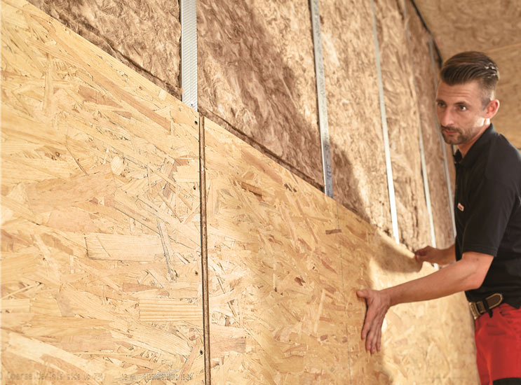
Настоящий проект предполагает строительство завода по производству древесных плит (древесно-стружечных плит (ДСП) и ориентированно-стружечных плит (ОСП)) используемых в строительстве жилых и нежилых зданий и сооружений.
Древесная плита – это популярный в настоящее время стройматериал. Такому успеху способствует внешний вид листов, некоторые характеристики, улучшенные в сравнении с древесиной, а также их относительная дешевизна. Среди улучшенных параметров древесных плит выделяются следующие:
- сопротивляемость древесным насекомым-вредителям;
- более высокая устойчивость к трещинам и различным дефектам;
- более простая обработка листов;
- более высокая огнеупорность
- доступность листов: в сравнении с древесиной она является более дешёвой.
Именно эти характеристики и сделали листы ДП одним из самых используемых в разных сферах материалов.
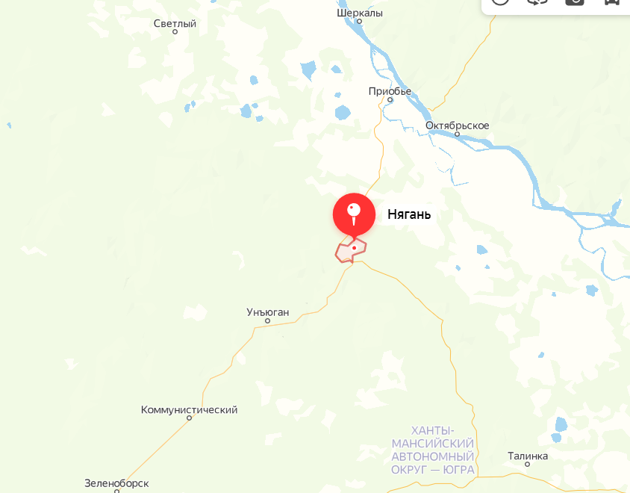
Рис. 1. Локация предприятия
Реализация проекта предлагается в Особой Экономической Зоне Нягань в ХМАО-Югра.
На территории ОЭЗ имеется вся необходимая логистическая и коммунальная инфраструктура, сырьевая база, рядом Няганская ГРЭС, доступный источник обеспечения электроэнергией.
Реализация проекта позволит обеспечить быстрорастущий строительный рынок Югры качественными строительными материалами, которые используются как в многоэтажном строительстве, так и в индивидуальном жилищном строительстве.

Рынок и маркетинговая стратегия
В 2020 году строительный рынок Югры продемонстрировал значительный рост. Общая площадь введенных зданий выросла на 20%.

Рис. 2. Динамика общего объема введенных зданий в ХМАО Югра, тыс. кв. м.
Главным образом рост произошел за счет жилых зданий и жилых домах, построенных населением.
Табл. 1. Общая площадь введённых зданий, тыс. кв. м.
 |  | 2017 | 2018 | 2019 | 2020
Жилые здания, жилые помещения в нежилых зданиях и жилые дома, построенные населением | тыс. кв. м. | 990 | 624 | 1 008 | 1 208
Нежилые здания | тыс. кв. м. | 251 | 258 | 363 | 439
Всего | тыс. кв. м. | 1 241 | 882 | 1371 | 1647

В 2021 году по данным за январь-июнь 2021 года строительный рынок продолжил свой рост. Количество введенных жилых домов возросло на 4%:

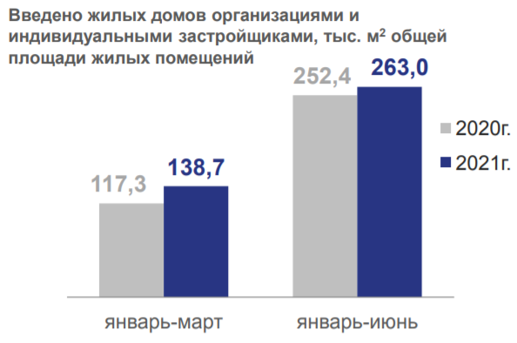
Рис. 3. Динамика ввода жилых домов в 2021 году, тыс. м.2
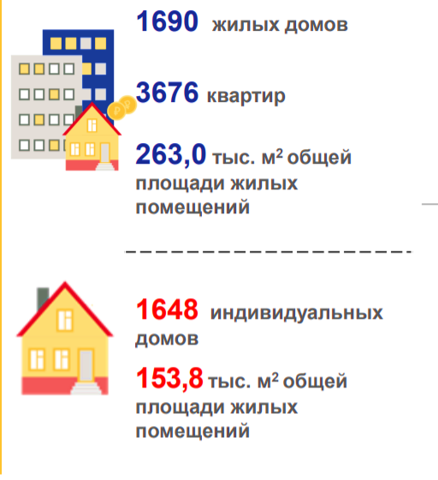
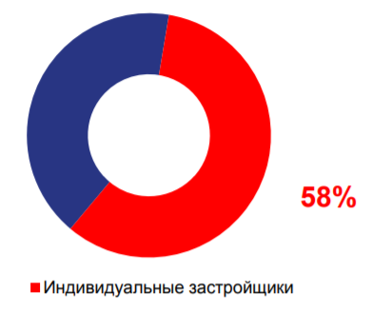

Рис. 4. Статистика ввода жилых домов в ХМАО-Югра
Доля жилья, возведенного индивидуальными застройщиками, составляет 58%, что служит основанием для предположения о востребованности в строительстве древесных плит, так как они особенно востребованы в малоэтажном строительстве.
Для успешной реализации проекта необходимо заложить маркетинговый бюджет на:
- Рекламу в СМИ
- Участие в отраслевых выставках
- Затраты на создание и мотивацию коммерческой службы
Динамика роста ввода и строительства жилых домов дает основания предполагать подобную динамику и по рынку строительных материалов. Таким образом, продукция проекта будет востребована на растущем рынке недвижимости, как основной материал строительства стен, напольного покрытия и прочих конструкций.

Операционный план
Конкретная технология производства древесных плит будет выбрана после определения основного направления вида выпускаемых древесных плит. Однако все технологии имеют общее сходство, и основные этапы производства отражены на рисунке ниже:
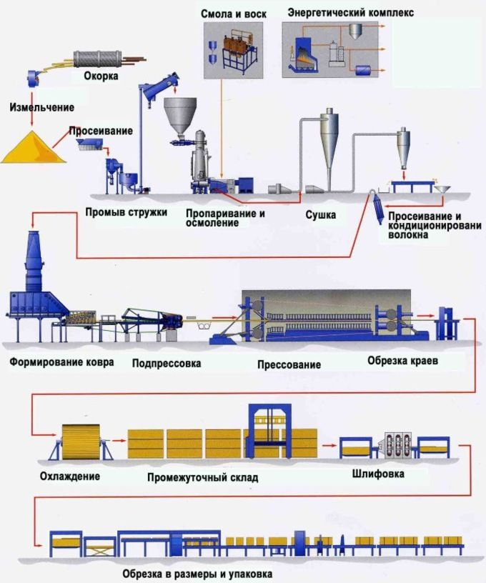
Рис. 5. Технологическая схема проекта
В рамках укрупненного бизнес-плана представлены общие параметры экономики проекта, основанные на возможных характеристиках бизнеса.

Финансовый план
Строительство завода по производству Древесных Плит |  |  | 1 | 2 | 3 | 4 | 5 | 6 | 7 | 8 | 9 | 10
 |  |  | Год 1 | Год 2 | Год 3 | Год 4 | Год 5 | Год 6 | Год 7 | Год 8 | Год 9 | Год 10
Планирование в тыс. или млн? | 2 | млн руб.
Целевая выручка в ценах первого года | 1 500 | млн руб.
Коэффициент выхода на план выручки |  | % | 0,0% | 30,0% | 75,0% | 100,0% | 100,0% | 100,0% | 100,0% | 100,0% | 100,0% | 100,0%
Инфляция |  | % | 4,0% | 4,0% | 4,0% | 4,0% | 4,0% | 4,0% | 4,0% | 4,0% | 4,0% | 4,0%
Индекс инфляции |  |  | 1,04 | 1,08 | 1,12 | 1,17 | 1,22 | 1,27 | 1,32 | 1,37 | 1,42 | 1,48
Выручка |  |  | 0 | 487 | 1 265 | 1 755 | 1 825 | 1 898 | 1 974 | 2 053 | 2 135 | 2 220
Структура операционных расходов |  |  | Год 1 | Год 2 | Год 3 | Год 4 | Год 5 | Год 6 | Год 7 | Год 8 | Год 9 | Год 10
Прямые издержки | 25,0% | % | 25,0% | 25,0% | 25,0% | 25,0% | 25,0% | 25,0% | 25,0% | 25,0% | 25,0% | 25,0%
Общепроизводственные издержки | 10,0% | % | 10,0% | 10,0% | 10,0% | 10,0% | 10,0% | 10,0% | 10,0% | 10,0% | 10,0% | 10,0%
Коммерческие издержки | 5,0% | % | 5,0% | 5,0% | 5,0% | 5,0% | 5,0% | 5,0% | 5,0% | 5,0% | 5,0% | 5,0%
Административные издержки | 2,0% | % | 2,0% | 2,0% | 2,0% | 2,0% | 2,0% | 2,0% | 2,0% | 2,0% | 2,0% | 2,0%
В том числе отдельные статьи расходов:
Коммунальные услуги | 10,0% | % | 10,0% | 10,0% | 10,0% | 10,0% | 10,0% | 10,0% | 10,0% | 10,0% | 10,0% | 10,0%
Обслуживание основных фондов | 5,0% | % | 5,0% | 5,0% | 5,0% | 5,0% | 5,0% | 5,0% | 5,0% | 5,0% | 5,0% | 5,0%
Расходы на персонал | 7,0% | % | 7,0% | 7,0% | 7,0% | 7,0% | 7,0% | 7,0% | 7,0% | 7,0% | 7,0% | 7,0%
Операционные расходы |  |  | Год 1 | Год 2 | Год 3 | Год 4 | Год 5 | Год 6 | Год 7 | Год 8 | Год 9 | Год 10
Прямые издержки |  | млн руб. | 0 | 122 | 316 | 439 | 456 | 474 | 493 | 513 | 534 | 555
Общепроизводственные издержки |  | млн руб. | 0 | 49 | 127 | 175 | 182 | 190 | 197 | 205 | 213 | 222
Коммерческие издержки |  | млн руб. | 0 | 24 | 63 | 88 | 91 | 95 | 99 | 103 | 107 | 111
Административные издержки |  | млн руб. | 0 | 10 | 25 | 35 | 36 | 38 | 39 | 41 | 43 | 44
В том числе отдельные статьи расходов:
Коммунальные услуги |  | млн руб. | 0 | 49 | 127 | 175 | 182 | 190 | 197 | 205 | 213 | 222
Обслуживание основных фондов |  | млн руб. | 0 | 24 | 63 | 88 | 91 | 95 | 99 | 103 | 107 | 111
Расходы на персонал |  | млн руб. | 0 | 34 | 89 | 123 | 128 | 133 | 138 | 144 | 149 | 155
Среднемесячная зарплата | 87,0 | тыс. руб. | 90,5 | 94,1 | 97,9 | 101,8 | 105,8 | 110,1 | 114,5 | 119,1 | 123,8 | 128,8
Численность персонала |  | чел. | 0 | 30 | 75 | 101 | 101 | 101 | 101 | 101 | 101 | 101
Оборотный капитал |  |  | Год 1 | Год 2 | Год 3 | Год 4 | Год 5 | Год 6 | Год 7 | Год 8 | Год 9 | Год 10
 | Цикл, дн.
Дебиторская задолженность | 45 | млн руб. | 0 | 60 | 156 | 216 | 225 | 234 | 243 | 253 | 263 | 274
Запасы | 30 | млн руб. | 0 | 40 | 104 | 144 | 150 | 156 | 162 | 169 | 175 | 182
Кредиторская задолженность | 45 | млн руб. | 0 | 60 | 156 | 216 | 225 | 234 | 243 | 253 | 263 | 274
Чистый оборотный капитал |  | млн руб. | 0 | 40 | 104 | 144 | 150 | 156 | 162 | 169 | 175 | 182
Прирост чистого оборотного капитала |  | млн руб. | 0 | 40 | 64 | 40 | 6 | 6 | 6 | 6 | 7 | 7
Инвестиции |  |  | Год 1 | Год 2 | Год 3 | Год 4 | Год 5 | Год 6 | Год 7 | Год 8 | Год 9 | Год 10
Инвестиции в % от целевой выручки | 300%
Распределение по периодам | ОК | % | 70% | 30% | 0% | 0% | 0% | 0% | 0% | 0% | 0% | 0%
Сумма инвестиций по периодам | 4 500 | млн руб. | 3 150 | 1 350 | 0 | 0 | 0 | 0 | 0 | 0 | 0 | 0
в том числе:
Недвижимость | 50% | % | 1 559 | 668 | 0 | 0 | 0 | 0 | 0 | 0 | 0 | 0
Оборудование | 50% | % | 1 575 | 675 | 0 | 0 | 0 | 0 | 0 | 0 | 0 | 0
Нематериальные активы | 1% | % | 16 | 7 | 0 | 0 | 0 | 0 | 0 | 0 | 0 | 0
Начальная стоимость активов
Недвижимость |  | млн руб. | 1 559 | 2 228 | 2 228 | 2 228 | 2 228 | 2 228 | 2 228 | 2 228 | 2 228 | 2 228
Оборудование |  | млн руб. | 1 575 | 2 250 | 2 250 | 2 250 | 2 250 | 2 250 | 2 250 | 2 250 | 2 250 | 2 250
Нематериальные активы |  | млн руб. | 16 | 23 | 23 | 23 | 23 | 23 | 23 | 23 | 23 | 23
Амортизация начисляется с периода | 3
 | Срок, лет
Недвижимость | 20 | млн руб. | 0 | 0 | 111 | 111 | 111 | 111 | 111 | 111 | 111 | 111
Оборудование | 10 | млн руб. | 0 | 0 | 225 | 225 | 225 | 225 | 225 | 225 | 225 | 225
Нематериальные активы | 5 | млн руб. | 0 | 0 | 5 | 5 | 5 | 5 | 5 | 0 | 0 | 0
Накопленная амортизация
Недвижимость |  | млн руб. | 0 | 0 | 111 | 223 | 334 | 446 | 557 | 668 | 780 | 891
Оборудование |  | млн руб. | 0 | 0 | 225 | 450 | 675 | 900 | 1 125 | 1 350 | 1 575 | 1 800
Нематериальные активы |  | млн руб. | 0 | 0 | 5 | 9 | 14 | 18 | 23 | 23 | 23 | 23
Остаточная стоимость активов
Недвижимость |  | млн руб. | 1 559 | 2 228 | 2 116 | 2 005 | 1 893 | 1 782 | 1 671 | 1 559 | 1 448 | 1 337
Оборудование |  | млн руб. | 1 575 | 2 250 | 2 025 | 1 800 | 1 575 | 1 350 | 1 125 | 900 | 675 | 450
Нематериальные активы |  | млн руб. | 16 | 23 | 18 | 14 | 9 | 5 | 0 | 0 | 0 | 0
Финансирование |  |  | Год 1 | Год 2 | Год 3 | Год 4 | Год 5 | Год 6 | Год 7 | Год 8 | Год 9 | Год 10
Доля собственного капитала | 20% | %
Доля заемного капитала | 80% | %
Вложения акционерного капитала |  | млн руб. | 630 | 270 | 0 | 0 | 0 | 0 | 0 | 0 | 0 | 0
Акционерный капитал в балансе |  | млн руб. | 630 | 900 | 900 | 900 | 900 | 900 | 900 | 900 | 900 | 900
Дивиденды в % от чистой прибыли |  | % | 0% | 20% | 20% | 20% | 20% | 20% | 20% | 20% | 20% | 20%
Выплаты дивидендов |  | млн руб. | 0 | 7 | 25 | 73 | 85 | 97 | 109 | 124 | 138 | 148
Поступление кредита |  | млн руб. | 2 689 | 1 092 | 0 | 0 | 0 | 0 | 0 | 0 | 0 | 0
Возврат кредита |  | млн руб. | 0 | 0 | 304 | 528 | 607 | 662 | 720 | 782 | 178 | 0
Задолженность в течение периода |  | млн руб. | 2 689 | 3 780 | 3 780 | 3 476 | 2 949 | 2 342 | 1 680 | 959 | 178 | 0
Задолженность на конец периода |  | млн руб. | 2 689 | 3 780 | 3 476 | 2 949 | 2 342 | 1 680 | 959 | 178 | 0 | 0
Ставка процентов | 5,0% | % | 5,0% | 5,0% | 5,0% | 5,0% | 5,0% | 5,0% | 5,0% | 5,0% | 5,0% | 5,0%
Начисленные проценты |  | млн руб. | 134 | 189 | 189 | 174 | 147 | 117 | 84 | 48 | 9 | 0
Целевой и фактический DSCR | 1,2 | раз | - | - | 1,20 | 1,20 | 1,20 | 1,20 | 1,20 | 1,20 | 5,51 | -
Налоговые платежи |  |  | Год 1 | Год 2 | Год 3 | Год 4 | Год 5 | Год 6 | Год 7 | Год 8 | Год 9 | Год 10
Налог на прибыль | 20,0% | млн руб. | 0 | 9 | 32 | 92 | 106 | 121 | 137 | 154 | 172 | 184
Налог на имущество | 2,2% | млн руб. | 34 | 49 | 47 | 44 | 42 | 39 | 37 | 34 | 32 | 29
Социальные взносы | 30,0% | млн руб. | 0 | 10 | 27 | 37 | 38 | 40 | 41 | 43 | 45 | 47
НДФЛ | 13,0% | млн руб. | 0 | 4 | 12 | 16 | 17 | 17 | 18 | 19 | 19 | 20
Расчет платежей НДС | 20%
НДС с продаж |  | млн руб. | 0 | 97 | 253 | 351 | 365 | 380 | 395 | 411 | 427 | 444
НДС с операционных расходов |  | млн руб. | 0 | -34 | -89 | -123 | -128 | -133 | -138 | -144 | -149 | -155
НДС с инвестиций |  | млн руб. | -630 | -270 | 0 | 0 | 0 | 0 | 0 | 0 | 0 | 0
Баланс платежей НДС |  | млн руб. | -630 | -207 | 165 | 228 | 237 | 247 | 257 | 267 | 278 | 289
Отчет о прибылях и убытках |  |  | Год 1 | Год 2 | Год 3 | Год 4 | Год 5 | Год 6 | Год 7 | Год 8 | Год 9 | Год 10
Доходы от продаж |  | млн руб. | 0 | 487 | 1 265 | 1 755 | 1 825 | 1 898 | 1 974 | 2 053 | 2 135 | 2 220
Прямые издержки |  | млн руб. | 0 | -122 | -316 | -439 | -456 | -474 | -493 | -513 | -534 | -555
Общепроизводственные издержки |  | млн руб. | 0 | -49 | -127 | -175 | -182 | -190 | -197 | -205 | -213 | -222
Коммерческие издержки |  | млн руб. | 0 | -24 | -63 | -88 | -91 | -95 | -99 | -103 | -107 | -111
Административные издержки |  | млн руб. | 0 | -10 | -25 | -35 | -36 | -38 | -39 | -41 | -43 | -44
Налог на имущество |  | млн руб. | -34 | -49 | -47 | -44 | -42 | -39 | -37 | -34 | -32 | -29
EBITDA |  | млн руб. | -34 | 233 | 687 | 974 | 1 017 | 1 062 | 1 108 | 1 156 | 1 206 | 1 258
Амортизация |  | млн руб. | 0 | 0 | -341 | -341 | -341 | -341 | -341 | -336 | -336 | -336
Проценты по кредитам |  | млн руб. | -134 | -189 | -189 | -174 | -147 | -117 | -84 | -48 | -9 | 0
Налогооблагаемая прибыль |  | млн руб. | -169 | 44 | 158 | 459 | 529 | 604 | 683 | 772 | 861 | 922
Налог на прибыль |  | млн руб. | 0 | -9 | -32 | -92 | -106 | -121 | -137 | -154 | -172 | -184
Чистая прибыл |  | млн руб. | -169 | 35 | 126 | 367 | 423 | 483 | 547 | 618 | 689 | 738
Отчет о движении денежных средств |  |  | Год 1 | Год 2 | Год 3 | Год 4 | Год 5 | Год 6 | Год 7 | Год 8 | Год 9 | Год 10
Чистая прибыль |  | млн руб. | -169 | 35 | 126 | 367 | 423 | 483 | 547 | 618 | 689 | 738
Амортизация |  | млн руб. | 0 | 0 | 341 | 341 | 341 | 341 | 341 | 336 | 336 | 336
Прирост чистого оборотного капитала |  | млн руб. | 0 | -40 | -64 | -40 | -6 | -6 | -6 | -6 | -7 | -7
Операционные денежные потоки |  | млн руб. | -169 | -5 | 403 | 668 | 758 | 818 | 881 | 947 | 1 019 | 1 067
Недвижимость |  | млн руб. | -1 559 | -668 | 0 | 0 | 0 | 0 | 0 | 0 | 0 | 0
Оборудование |  | млн руб. | -1 575 | -675 | 0 | 0 | 0 | 0 | 0 | 0 | 0 | 0
Нематериальные активы |  | млн руб. | -16 | -7 | 0 | 0 | 0 | 0 | 0 | 0 | 0 | 0
Инвестиционные денежные потоки |  | млн руб. | -3 150 | -1 350 | 0 | 0 | 0 | 0 | 0 | 0 | 0 | 0
Поступления собственного капитала |  | млн руб. | 630 | 270 | 0 | 0 | 0 | 0 | 0 | 0 | 0 | 0
Поступления кредитов |  | млн руб. | 2 689 | 1 092 | 0 | 0 | 0 | 0 | 0 | 0 | 0 | 0
Выплаты кредитов |  | млн руб. | 0 | 0 | -304 | -528 | -607 | -662 | -720 | -782 | -178 | 0
Выплаты дивидендов |  | млн руб. | 0 | -7 | -25 | -73 | -85 | -97 | -109 | -124 | -138 | -148
Финансовые денежные потоки |  | млн руб. | 3 319 | 1 355 | -329 | -601 | -692 | -759 | -830 | -905 | -315 | -148
Суммарный денежный поток |  | млн руб. | 0 | 0 | 73 | 67 | 66 | 59 | 52 | 42 | 703 | 919
Деньги на начало периода |  | млн руб. | 0 | 0 | 0 | 73 | 140 | 207 | 266 | 317 | 360 | 1 063
Деньги на конец периода |  | млн руб. | 0 | 0 | 73 | 140 | 207 | 266 | 317 | 360 | 1 063 | 1 982
Баланс |  |  | Год 1 | Год 2 | Год 3 | Год 4 | Год 5 | Год 6 | Год 7 | Год 8 | Год 9 | Год 10
Недвижимость |  | млн руб. | 1 559 | 2 228 | 2 116 | 2 005 | 1 893 | 1 782 | 1 671 | 1 559 | 1 448 | 1 337
Оборудование |  | млн руб. | 1 575 | 2 250 | 2 025 | 1 800 | 1 575 | 1 350 | 1 125 | 900 | 675 | 450
Нематериальные активы |  | млн руб. | 16 | 23 | 18 | 14 | 9 | 5 | 0 | 0 | 0 | 0
Суммарные долгосрочные активы |  | млн руб. | 3 150 | 4 500 | 4 159 | 3 818 | 3 477 | 3 137 | 2 796 | 2 459 | 2 123 | 1 787
Запасы |  | млн руб. | 0 | 40 | 104 | 144 | 150 | 156 | 162 | 169 | 175 | 182
Дебиторская задолженность |  | млн руб. | 0 | 60 | 156 | 216 | 225 | 234 | 243 | 253 | 263 | 274
Денежные средства |  | млн руб. | 0 | 0 | 73 | 140 | 207 | 266 | 317 | 360 | 1 063 | 1 982
Суммарные текущие активы |  | млн руб. | 0 | 100 | 333 | 501 | 582 | 656 | 723 | 782 | 1 502 | 2 439
ИТОГО АКТИВЫ |  | млн руб. | 3 150 | 4 600 | 4 493 | 4 319 | 4 059 | 3 792 | 3 519 | 3 241 | 3 625 | 4 225
Акционерный капитал |  | млн руб. | 630 | 900 | 900 | 900 | 900 | 900 | 900 | 900 | 900 | 900
Нераспределенная прибыль |  | млн руб. | -169 | -140 | -40 | 254 | 592 | 979 | 1 416 | 1 910 | 2 461 | 3 051
Суммарный собственный капитал |  | млн руб. | 461 | 760 | 860 | 1 154 | 1 492 | 1 879 | 2 316 | 2 810 | 3 361 | 3 951
Кредиты |  | млн руб. | 2 689 | 3 780 | 3 476 | 2 949 | 2 342 | 1 680 | 959 | 178 | 0 | 0
Кредиторская задолженность |  | млн руб. | 0 | 60 | 156 | 216 | 225 | 234 | 243 | 253 | 263 | 274
ИТОГО ПАССИВЫ |  | млн руб. | 3 150 | 4 600 | 4 493 | 4 319 | 4 059 | 3 792 | 3 519 | 3 241 | 3 625 | 4 225
Контроль сходимости баланса | OK |  | 0 | 0 | 0 | 0 | 0 | 0 | 0 | 0 | 0 | 0
Показатели эффективности |  |  | Год 1 | Год 2 | Год 3 | Год 4 | Год 5 | Год 6 | Год 7 | Год 8 | Год 9 | Год 10
Свободный денежный поток акционера, FCFE |  | млн руб. | -630 | -263 | 99 | 140 | 151 | 156 | 161 | 166 | 841 | 1 067
Ставка дисконтирования | 15,0% |  | 15,0% | 15,0% | 15,0% | 15,0% | 15,0% | 15,0% | 15,0% | 15,0% | 15,0% | 15,0%
Индекс дисконтирования |  | раз | 1,00 | 0,87 | 0,76 | 0,66 | 0,57 | 0,50 | 0,43 | 0,38 | 0,33 | 0,28
Дисконтированный FCFE |  | млн руб. | -630 | -229 | 75 | 92 | 86 | 77 | 70 | 62 | 275 | 303
Чистая приведенная стоимость, NPV | 182 | млн руб.
Внутренняя норма рентабельности, IRR | 19% | %
Недисконтированная окупаемость проекта |  | млн руб. | -630 | -893 | -794 | -654 | -503 | -347 | -186 | -21 | 820 | 1 887
Дисконтированная окупаемость проекта |  | млн руб. | -630 | -859 | -784 | -692 | -606 | -528 | -459 | -396 | -121 | 182

https://www.fedstat.ru/indicator/40560 - база данных ЕМИСС
https://www.fedstat.ru/indicator/40560 - база данных ЕМИСС

